Equipo imposible
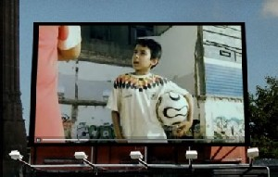
José y Pedro son los protagonistas de este nuevo anuncio de "Adidas" para el mundial de fútbol de Alemania 2006.
Antes de ver el anuncio completo:
1. ¿Qué puedes decirnos de los protagonistas?
(edad, nacionalidad, aspecto físico, clase social, aficiones...)
2. ¿Qué crees tú que sucede en esta historia?
Ahora puedes ver el anuncio completo, dividido en dos partes:
EL EQUIPO
EL PARTIDO

1. ¿Se han cumplido tus expectativas?
2. ¿Por qué se ríe Pedro de José en cierto momento?
3. ¿Quién interrumpe el partido?
4. Cuenta la historia del anuncio en palabras.

